Nama : Rini Andini

Nim/Kelas : 40011423650286/ G

**PERTEMUAN 1 ERD PLUS**

1. Langkah pertama yang harus dilakukan adalah meminta ChatGPT untuk membuat database penjualan dilengkapi 3 tabel.

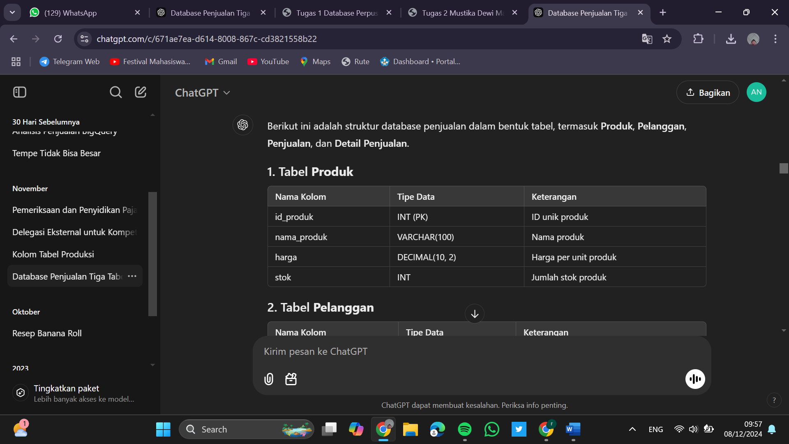

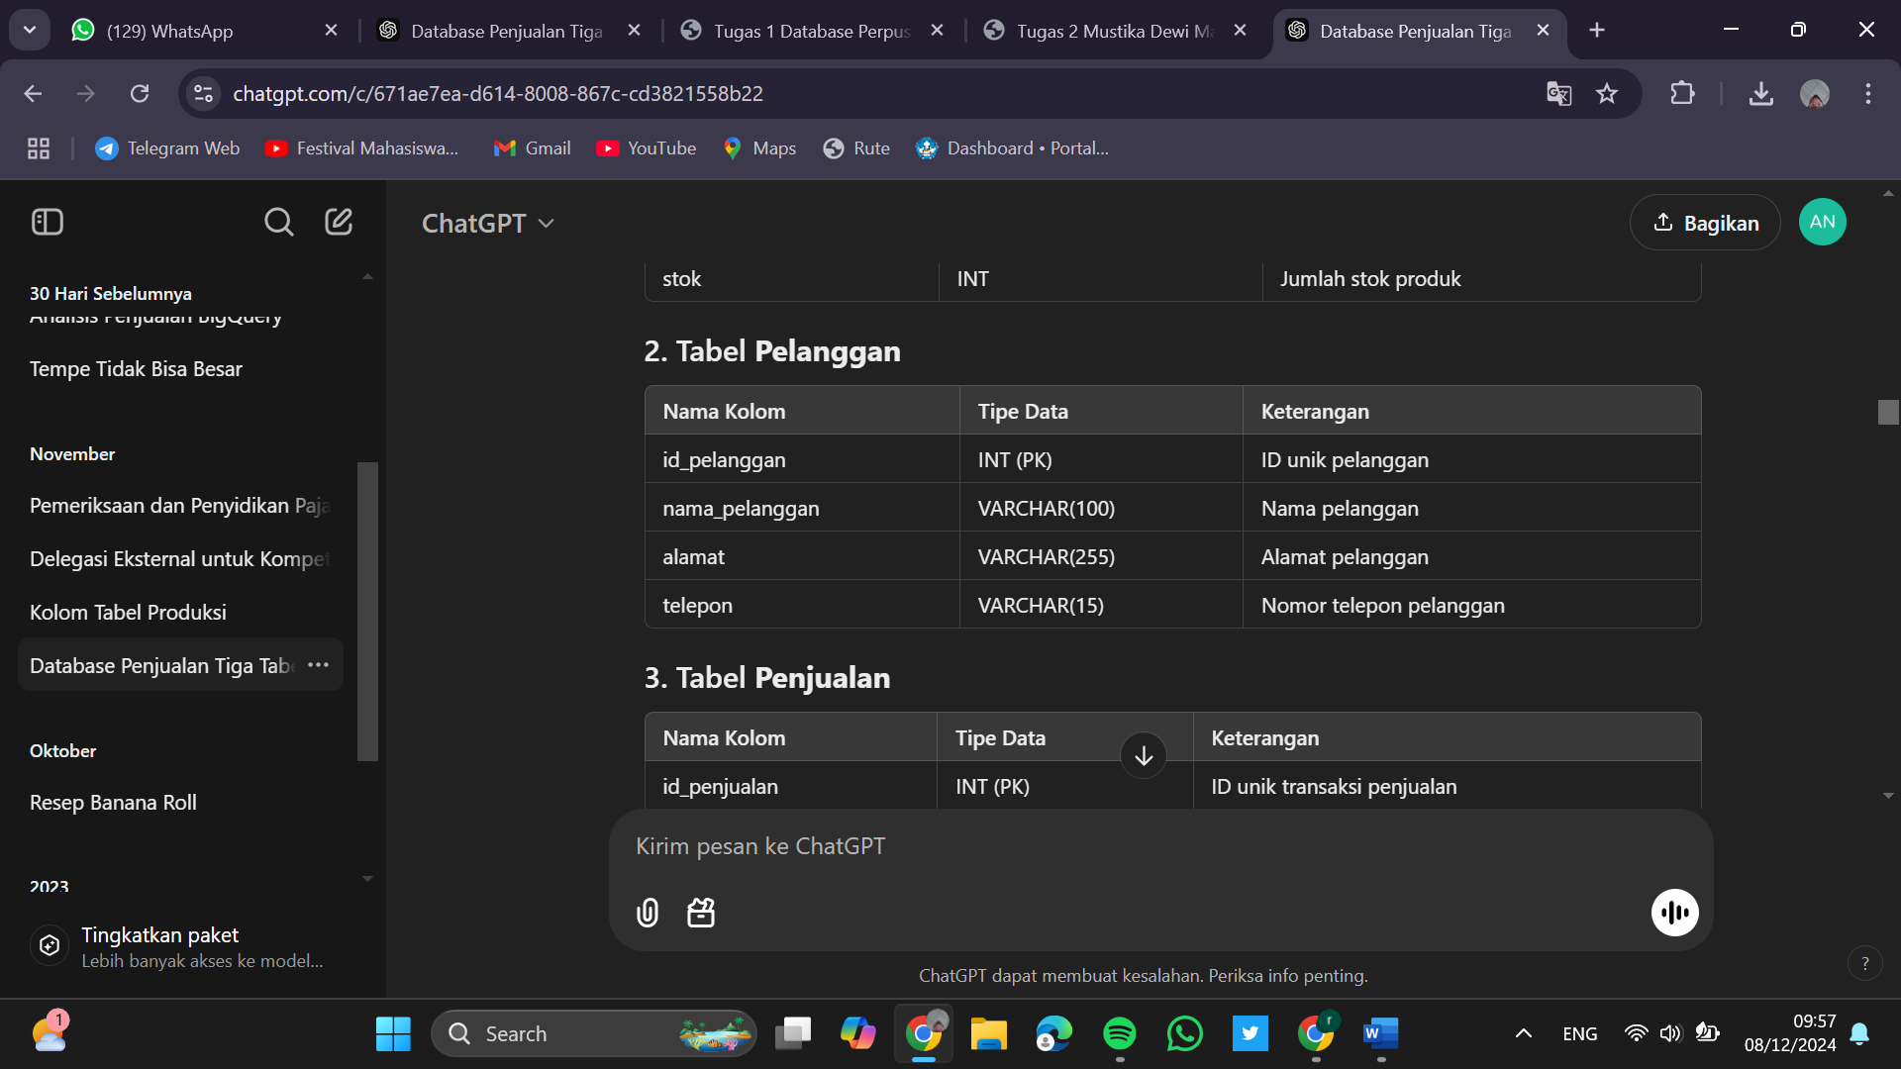

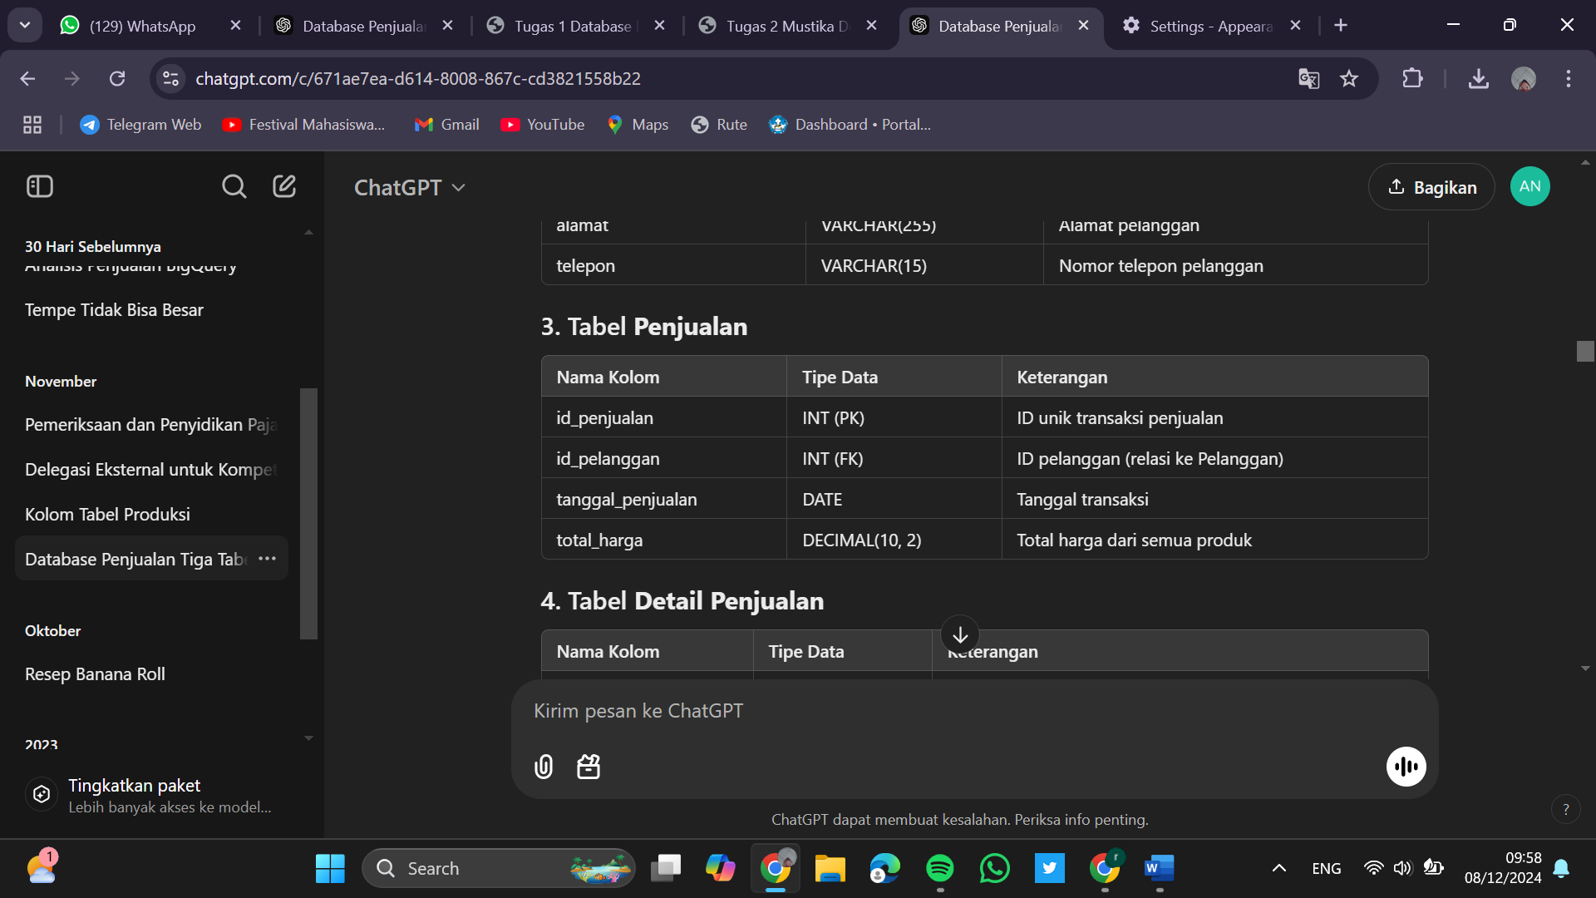

1. Langkah kedua yaitu meminta ChatGPT untuk membuat data tabel di atas dalam bentuk excel.

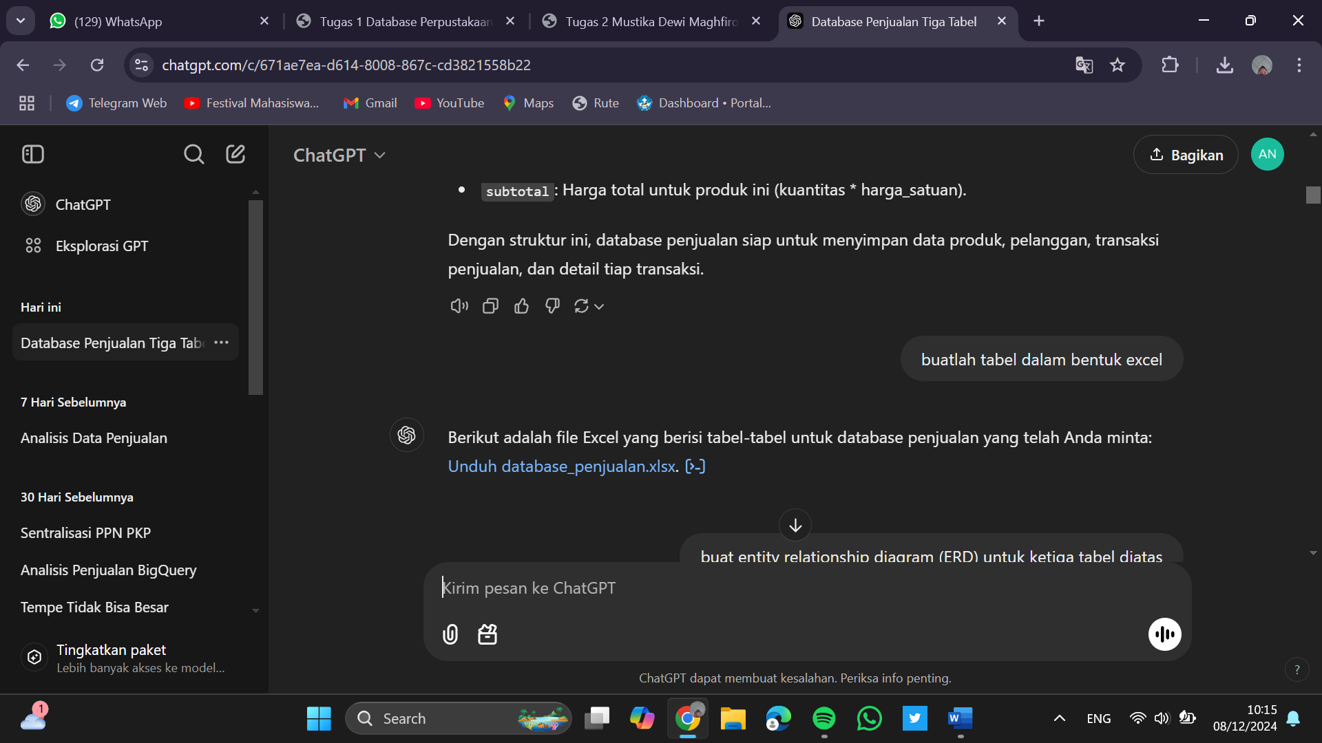

1. Langkah ketiga yaitu meminta ChatGPT untuk membuat entity relationship diagram (ERD) untuk ketiga tabel di atas.

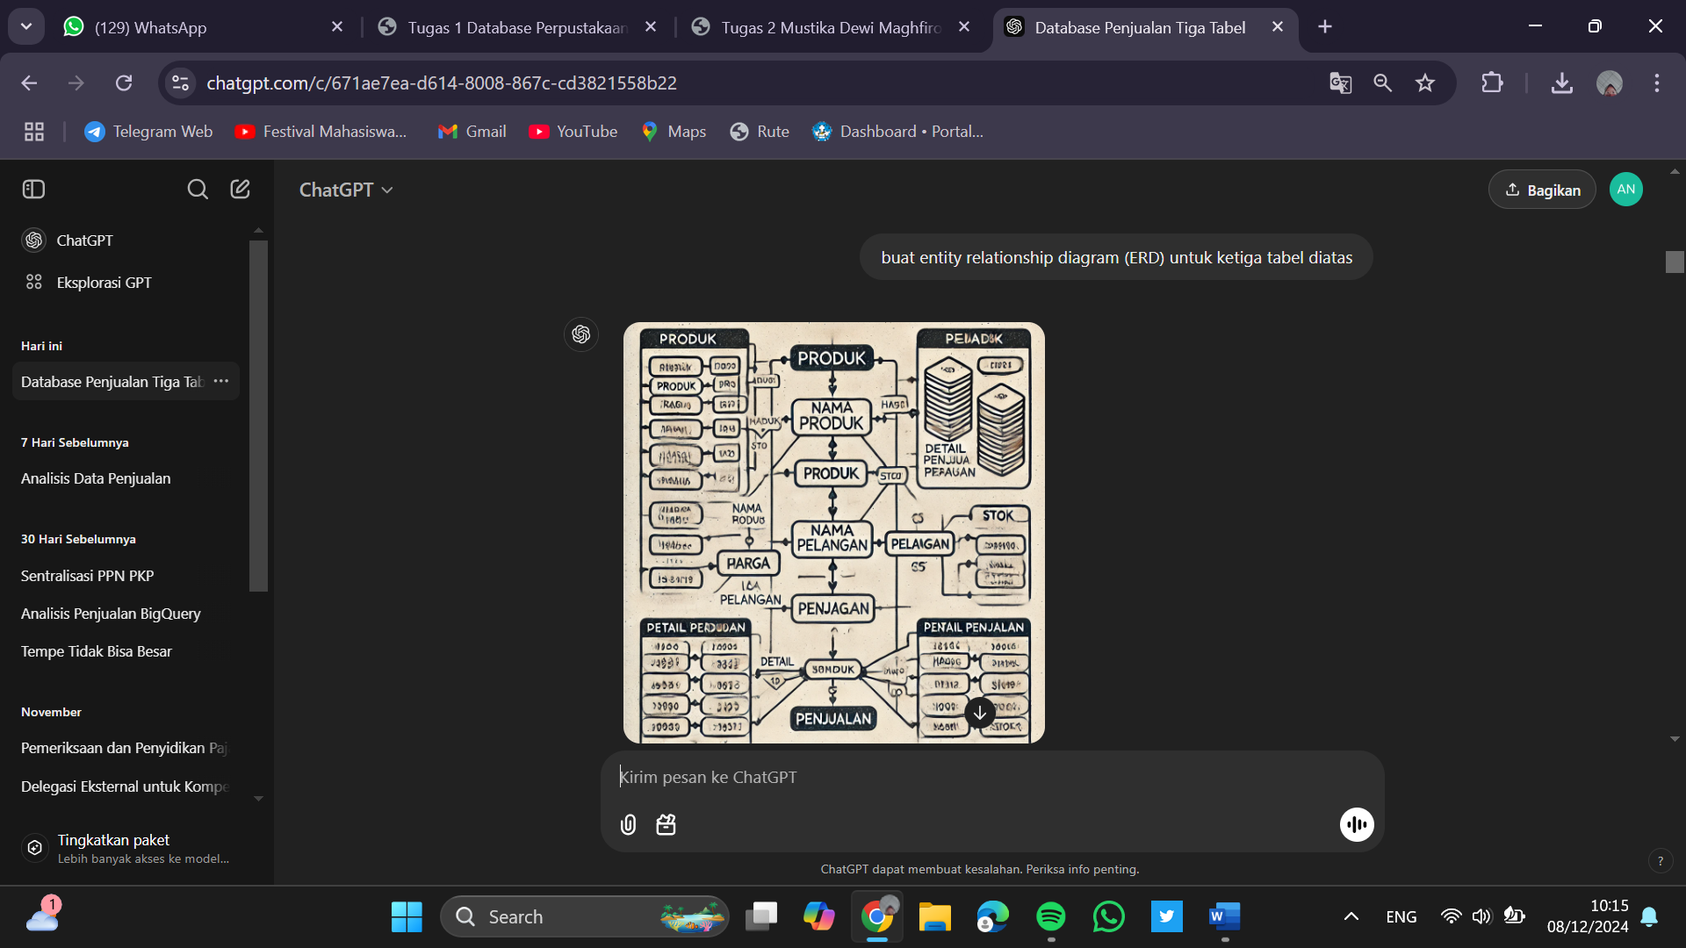

1. Jika pada Langkah ketiga jawaban dari ChatGPT tidak sesuai denga napa yang diminta, maka Langkah selanjutnya yaitu meminta ChatGPT untuk membuat hubungan kardinalitas ERD dari ketiga tabel di atas.

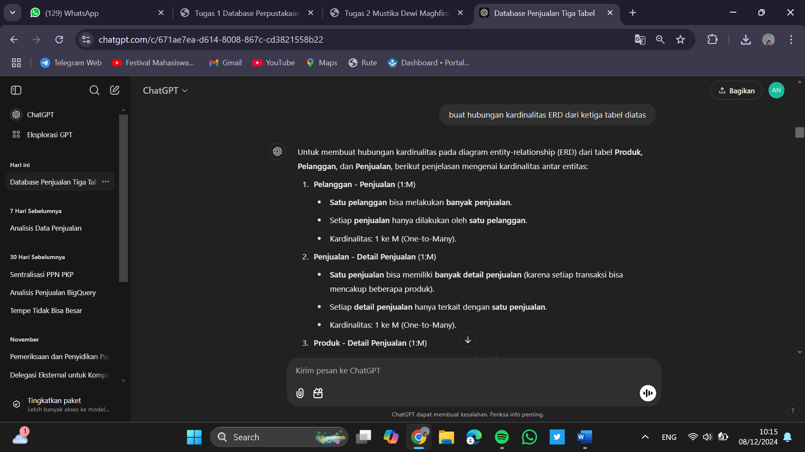

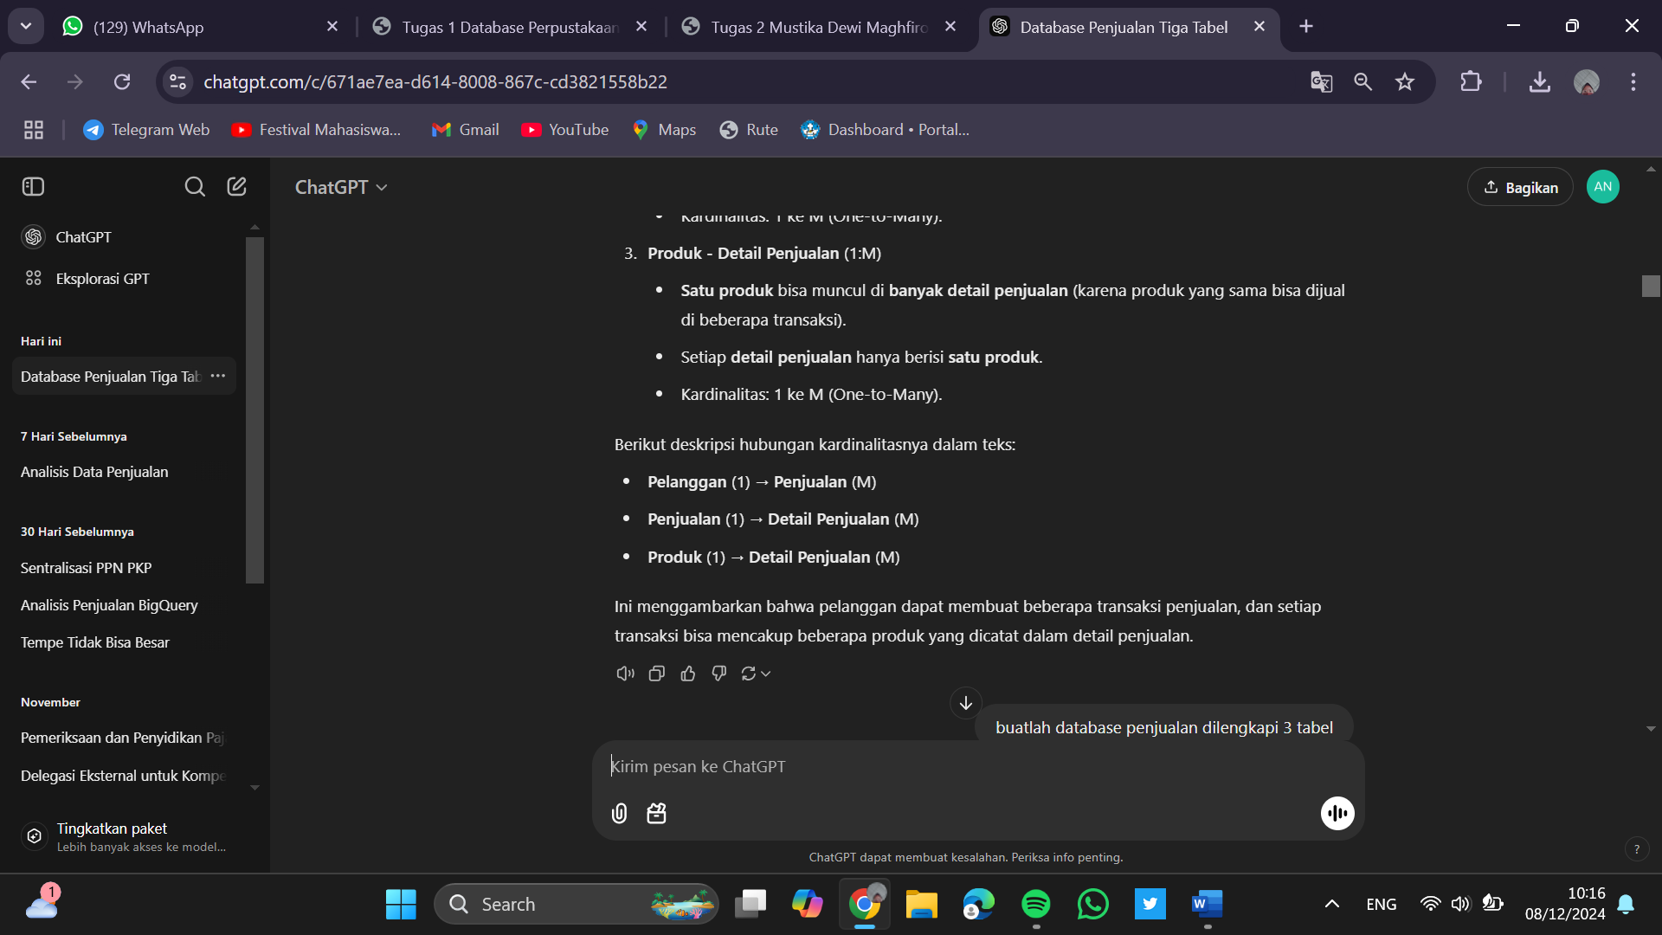

1. Langkah selanjutnya yaitu membuka website erdplus, kemudian pilih try it!
2. Pilih “entity” dan ganti nama entity dengan judul tabel (penjualan, produk, pelanggan)
3. Pilih “Add attribute” pada bagian entity kemudian ganti attribute name dengan nama kolom pada masing-masing tabel. buatlah attribute sesuai dengan banyaknya jumlah kolom yang terdapat pada tabel.
4. Setelah membuat entity dan attribute sesuai dengan tabel yang sebelumnya disajikan oleh ChatGPT, hubungkan tabel satu dengan yang lain menggunakan “connect”. Ganti nama relationship sesuai hubungan kardinalitas yang sudah dicari oleh ChatGPT.
5. Langkah terakhir yaitu pilih “menu” kemudian “export” untuk menyimpan file yang sudah dikerjakan.

**Hasil dari ERDPlus:**

